# DAY01:

## 今日进度

**进度概述:**

1. 完成了项目工程目录的搭建
2. 完成了注册页面布局
3. 完成注册表单验证
4. 完成了登录页面布局+所有交互

 

## 遇到的问题 &如何解决的

# DAY02:

# 1今日进度

1. 完成首页页面布局
2. 完成js交互



# DAY03

# 1今日进度

1. 完成个人信息页面布局数据和js数据交互
2. 完成运动页面静态布局

 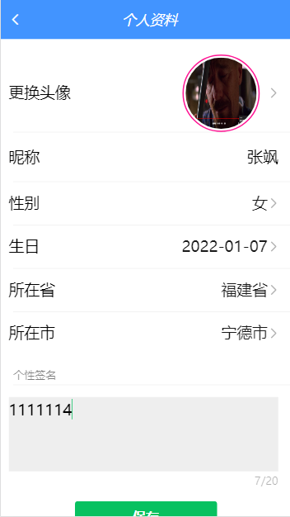 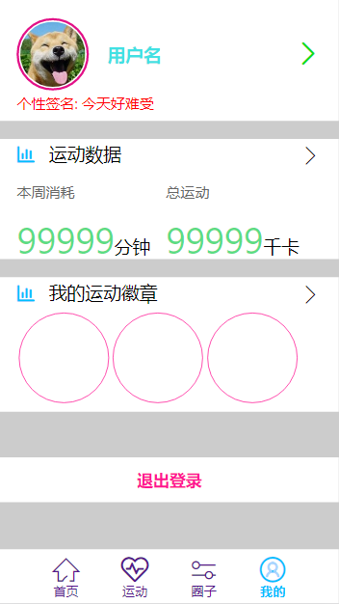

遇到问题

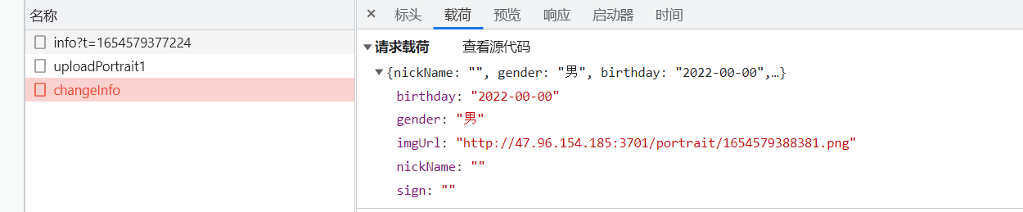

问题:上传数据时出现状态码500

原因:上传数据birthday参数传错

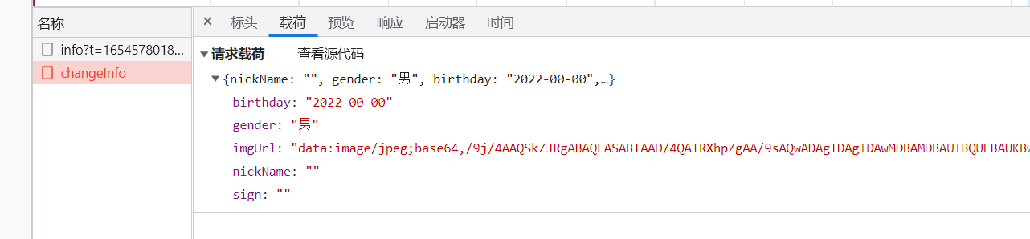

问题:上传数据时出现状态码500

原因:上传数据头像参数传错

# DAY04

# 今日进度

1. 完成课程训练页面布局和数据渲染
2. 完成课程详情页面布局和数据渲染
3. 完成视屏播放80%

 

**遇到问题**

1. 做视屏播放页面思路不清晰

解决:看视屏

.

# DAY05:

## 今日进度

1. 完成运动板块页面地图加载
2. 完成运动板块页面js交互 数据渲染
3. 完成运动数据的提交

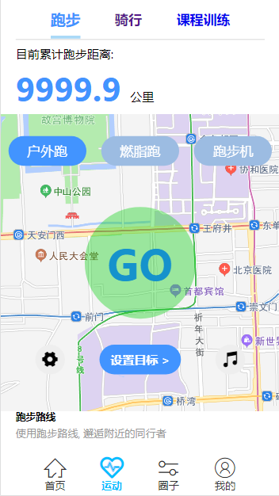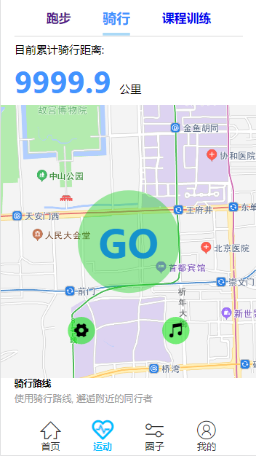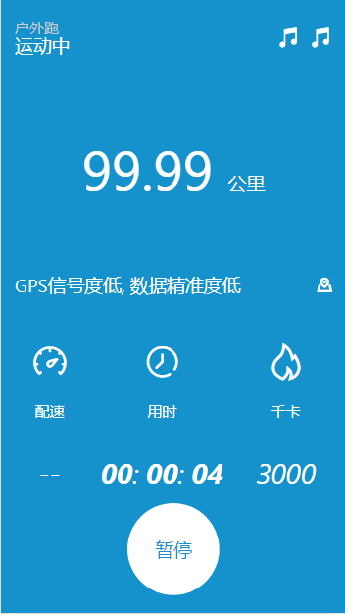 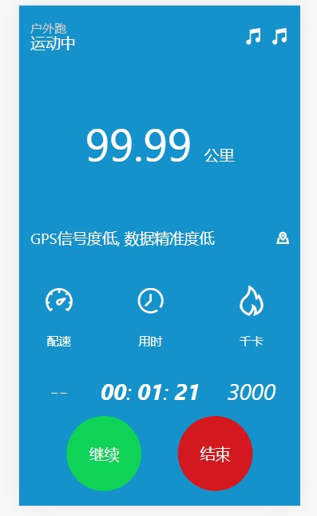

## 遇到问题

1. 在计算运动时长时从html页面拿来的数据是String类型 计算要转为Number类型

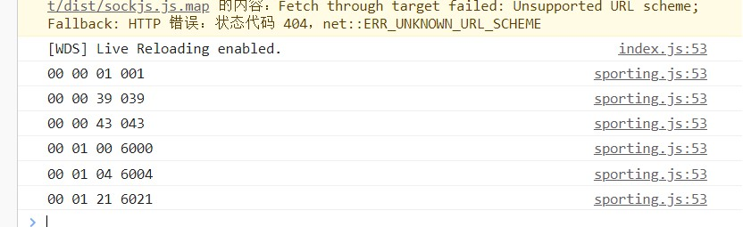

# DAY06: